- Aktivierende und motivierende Methoden im fremdsprachlichen Deutschunterricht (Spiele, Lieder, Projektunterricht)
- Sozialformen im FSU: Einzel-, Paar-, Gruppenarbeit; Stationenlernen.

AKTIVIERENDE UND MOTIVIERENDE METHODEN
www.lehridee.de
Hochschulvorträge:
Neugierde wecken:
Was hat die Hochschullehre mit der Werbung gemeinsam?
Beide wollen Neugierde wecken und Lust machen, auf das, was kommt. Beide wollen etwas in Bewegung bringen. Was das ist, ist allerdings grundverschieden. Nichts
desto trotz: Neugierde ist die Quelle für Verhalten, Veränderung und vor allem für das Lernen.
Wie können Sie Neugierde und Interesse wecken? Indem Sie zu Beginn Ihres Vortrags einen so genannten Aufmerksamkeitswecker einsetzen. Norbert Franck
beschreibt im seinem Buch „Schlüsselqualifikationen vermitteln“ (Marburg 2000) im
Rahmen der wichtigsten Strategien für die Themen Lesen, Schreiben und Reden im
Studium folgende Aufmerksamkeitswecker.
1. Originelles Zitat oder Motto
2. Provokative Frage oder These
3. Widersprüchliche Aussage
4. Kurzer, anschaulicher Erlebnisbericht
5. Aktuelles Ereignis
6. Allegorie, Bild oder Vergleich, die alle verstehen
7. Einfache Feststellung, in der anklingt: Die Sache ist nicht so einfach!
Wichtig ist beim Einsatz, dass Sie jeweils nur einen Aufmerksamkeitswecker
auswählen und zielgruppenadäquat einsetzen. So passt der provokative Vergleich
„Lehre ist wie eine Ehe – jede Seite erwartet, dass es die andere bringt“ verbunden
mit einem entsprechenden Cartoon, eher für Lehrende mit einem bestimmten
biografischen Hintergrund als denn für Lernende..
Der Aufmerksamkeitswecker sollte am Ende des Vortrags oder der Vorlesung wieder
aufgegriffen werden. Sie können beispielsweise zu Beginn eine These in den Raum
stellen und eine Abfrage per Handzeichen machen. „In Deutschland gibt es keine
wirkliche Armut! Wer ist dieser Meinung, wer nicht?“ Nach dem Vortrag stellen sie die
gleiche Frage und können so in eine Diskussion überleiten.
Wie reizend ist Ihre Lehre?
Die Erkenntnisse der Hirnforschung zeigen, dass das Gehirn eine Mischung aus
Bekanntem und Reizendem mag. So kann zu Beginn einer neuen Lehrveranstaltung
das Vorwissen erhoben werden, z. B. anhand eines Analogiegraffitis (siehe Februar)
und mit neuen noch unbekannten Aspekten ergänzt werden.
Sie können noch einen weiteren Aspekt aus der Werbung für die Lehre nutzen.
Erinnern Sie sich an den Abspann einer beliebigen Vorabendserie: er will hungrig machen auf mehr, in dem er andeutet, was kommt. Diese sogenannten „Cliffhanger“
können Sie in der eigenen Lehre auch nutzen. Stellen Sie zum Beispiel den nächsten
Aufmerksamkeitswecker für die kommende Sitzung in den Raum oder verabschieden
Sie die Studierenden mit einer Frage.
Lernen zwischen Neugierde – Ernüchterung – Ausdauer und Erfolg
Natürlich lassen sich nicht alle Studierendem mit einem einzigen
Aufmerksamkeitswecker erreichen, denn Neugierde, Interesse und Motivation sind
letztlich sehr individuelle Angelegenheiten. Lehrende können Ihre Lehre
abwechslungsreich gestalten – Studierende müssen sich darüber im Klaren sein, was
ihr eigenes Interesse ist und wie sie sich selbst motivieren können– gerade auch
wenn es um das selbst gesteuerte Lernen wie beispielsweise im Selbststudium geht.
Lernprozesse sind nicht nur durch Neugierde und Motivation geprägt. Vielmehr durchlaufen wir beim Lernen und Arbeiten verschiedene Phasen. Klaus Grochowiak
unterscheidet Neugierde, Ernüchterung, Ausdauer und Erfolg, für die wir unterschiedliche Selbstmanagementstrategien brauchen, um letztlich erfolgreich sein
zu können. (Klaus Grochowiak. Der Neugier-Erfolgsloop. Paderborn 1996)

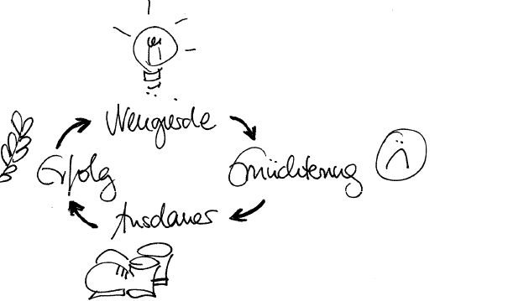

Nach einer Phase der Neugierde erleben wir zumeist die Ernüchterung, da die Ideen
oder Vorstellungen doch aufwändiger oder mit dem zweiten Blick weniger reizvoll
(denn mit Arbeit verbunden) erscheinen. Während uns die Neugierde dazu bringt,
sich etwas zu nähern, hat die Ernüchterungsphase häufig die Funktion, der ersten
Begeisterung einen realistischen Blick zu geben. Das Thema der Bachelorthesis
erscheint den Studierenden in der Beratung dann plötzlich nicht leistbar und zu
unüberschaubar. In dieser Phase fällt zum einen die Entscheidung weiter zu machen
oder nicht und: es geht um eine realistische Zielformulierung. Im nächsten Schritt
braucht es Ausdauer, um am Ziel zu bleiben und gerade auch in Durststrecken weiter
zu machen. Sind die kleinen und großen Meilensteine erreicht, ist die Realisierung des
Erfolgs wichtig. Dabei gibt es Menschen, die auch kleine Schritte mit „rauschenden
Festen“ feiern und wieder andere gehen über das Erreichte hinweg, „weil ja der
nächste Schritt vor der Tür steht“.
Im Rahmen des Selbstmanagements geht es darum, sinnvolle individuelle Strategien
für die Phasen zu entwickeln. Dazu muss ich mich zunächst klar werden, wie mein
„Autopilot“ in diesen Phasen tickt und wo ich einschreiten muss.
Gerade in der Beratung Studierender kann es wichtig sein, diese Phase als normal
und notwendig voranzustellen und in der Betreuung den Übergang von der einen
Phase in die nächste zu begleiten. Dazu sind diese Fragen hilfreich.
1. Was weckt bei mir Neugierde?
2. Wie gehe ich konstruktiv mit Ernüchterung um?
3. Wie entwickle ich Ausdauer?
4. Wie realisiere ich meinen Erfolg?
Ziel ist es, die vier Bereiche ins Gleichgewicht zu bekommen, „nicht mehr immer an
der Ernüchterung zu scheitern“ oder „sich auch mal selbst Anerkennung zu geben“.
Dabei gilt es bisher erfolgreiche Lern- und Arbeitsprozesse zu reflektieren und sinnvolle Strategien und Rituale zu identifizieren, um diese beim nächsten Mal
bewusst einzusetzen. Die Strategien können sehr verschieden sein: während manche
den Kontakt und den Austausch mit anderen suchen, brauchen andere Distanz und
Abstand. Wieder andere bedienen sich eines konstruktiven inneren Dialogs „OK, das
ist jetzt wieder die Ernüchterung, die gehört dazu. Keine Panik!“
Die Kunst der Selbstmotivation
Selbstmanagement und Selbstmotivation sind wesentliche Kompetenzen für
erfolgreiches Lernen (und Lehren wohl auch). Regen Sie Studierende zu diesem
Kompetenzerwerb an!
Wenn Sie mehr dazu erfahren möchten, schauen Sie sich das Buch von Kuhl und
Martens: Die Kunst der Selbstmotivierung – Neue Erkenntnisse der
Motivationsforschung praktisch nutzen. Stuttgart 2008 an. Oder surfen Sie zum
Poster, das das Buch zusammenfassend darstellt:
http://poster.supervision-und-coaching.at/Motivations%20ist%20alles.pdf
Je nachdem, wozu sie sich motivieren!
Aktuelle Tipps, Literaturhinweise und Links finden Sie unter www.lehridee.de

Mögliche Fragen und Überlegungen beim Einsatz von aktivierenden Methoden:

1. Interesse mit den Schüler/-innen aktiv zu arbeiten
2. Zutrauen in das Lösungspotential von Gruppen
3. Wie aktivierende Methoden zielgruppengerecht eingesetzt werden können
4. Kennenlernen und ausprobieren von aktivierenden Methoden Sozialen Lernens
5. Methoden thematisch gestalten und zielgruppengerecht auswählen und anpassen
6. die eigene Methodenkompetenz für soziales Lernen reflektieren und erweitern
7. die Sicherheit in der Anleitung von Spielen und aktivierenden Methoden vertiefen
8. didaktische Reflexionshilfen für den Einsatz der Methoden und die Verknüpfung von Methoden zu Unterrichtssequenzen
……..

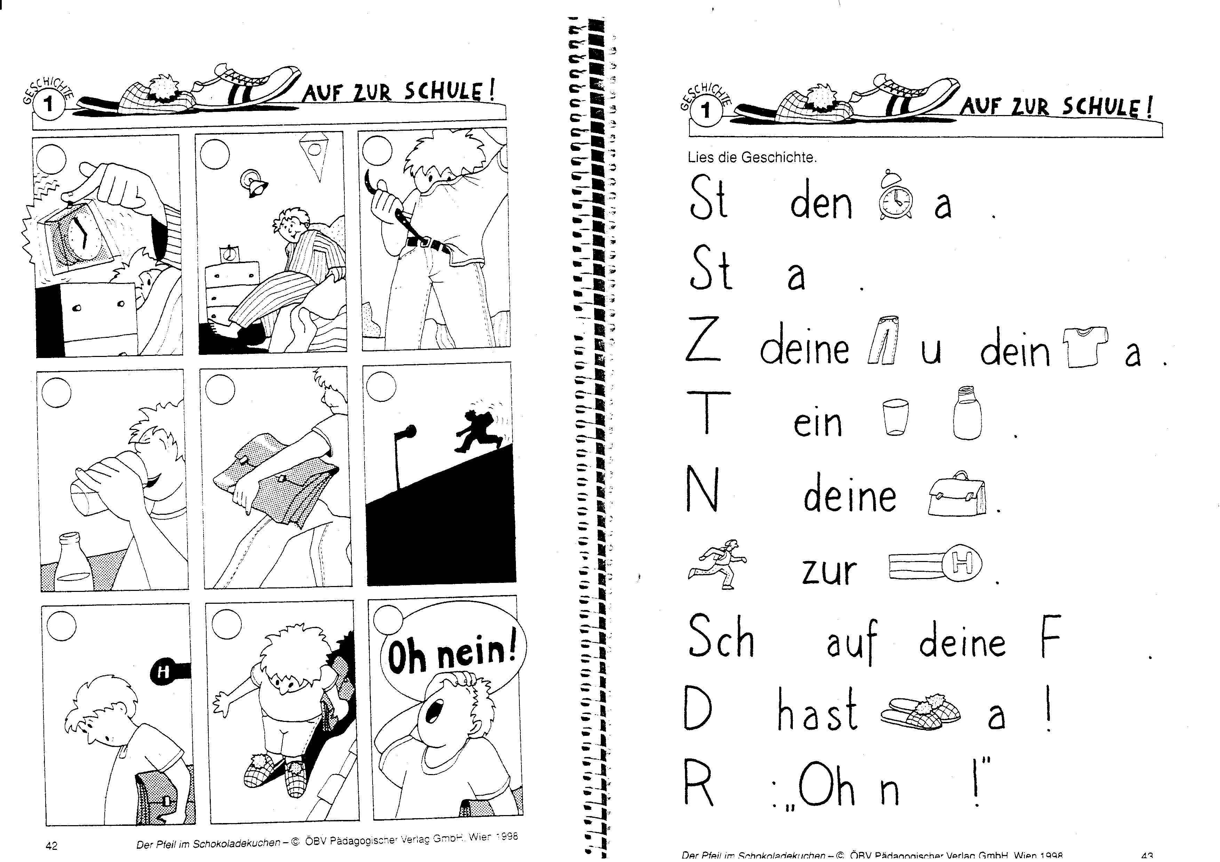



MOTIVATION

Intrinsisch motivierte Verhaltensweisen X Extrinsisch motivierte Verhaltensweisen
- Intrinsisch motivierte Verhaltensweisen gelten als Prototyp selbstbestimmten Verhaltens. Das Handeln stimmt mit der eigenen Auffassung überein. Man ist bestrebt, eine Sache voll und ganz zu beherrschen.
- Intrinsische Motivation beinhaltet Neugier, Spontanität, Exploration und Interesse an den unmittelbaren Gegebenheiten der Umwelt.
- Primär sind interessenbestimmte Handlungen zu erkennen, deren Aufrechterhaltung keine externen oder intrapsychischen Anstöße, wie Versprechungen oder Drohungen, benötigt. Diese Motivation nimmt allerdings ab, wenn man Versuchspersonen extrinsische Belohnungen wie z. B. Geld oder Auszeichnungen für eine ursprünglich intrinsische Aktivität anbietet.
- Extrinsisch motivierte Verhaltensweisen treten in der Regel nicht spontan auf, sie werden vielmehr durch Aufforderungen in Gang gesetzt, deren Befolgung eine (positive) Bekräftigung erwarten lässt, oder die auf andere Weise instrumentelle Funktion besitzen, wie z. B. Ranglisten oder Noten.
- Handlungen, die mit instrumenteller Absicht durchgeführt werden, um eine von der Handlung separierbare Konsequenz zu erlangen, zielen auf Sicherheit und Anerkennung in unserer Gesellschaft.
- Extrinsische Motivatoren, die in den Handlungsablauf einer eigentlich intrinsisch motivierten Tätigkeit eingeführt werden, unterminieren das Gefühl der Selbstbestimmung.

Gegenstand der pädagogischen Psychologie [Bearbeiten]
Der Ansatz der pädagogischen Psychologie ist es, Gesetzmäßigkeiten des Lernens und Bedingungen von Erziehungs-, Unterrichts- und auch Weiterbildungsprozessen zu zeigen und zu beschreiben und pädagogische Interaktionsprozesse zu optimieren. Im Vordergrund steht Lernen, Lehren und Verhalten in der Schule und im Unterricht, eingeschlossen sind hierbei auch Lernschwierigkeiten. Wichtig ist auch Lernen außerhalb schulischer Institutionen wie beispielsweise bei der Erziehung im Elternhaus.

Anwendungsgebiete der pädagogischen Psychologie [Bearbeiten]
sind die Verbesserung von Erziehung, Unterricht und Lehre in Vorschule, Schule, Hochschule und Erwachsenenbildung sowie im Elterhaus, die Erziehungsberatung, pädagogisch-psychologische Diagnostik und die Schulpsychologie.
- 1. Interaktion
Grundlegende, pädagogisch relevante Perspektiven der Fachrichtung aus dem Blickwinkel der Psychologie sind z. B. Sozialisationstheorien des Menschen, die auch die Interaktionen von Eltern und Kind bzw. die Lehrer-Schüler-Interaktion sowie die Schüler-Schüler-Interaktion umfasst. Die Pädagogische Psychologie beinhaltet vor allem entwicklungspsychologische Aspekte; Sie beschäftigt sich grundlegend mit:
- Motivation, extrinsisch vs. intrinsisch
- Interpersonale Wahrnehmung,
- Aspekte im Schulunterricht
- Leistungsbeurteilung in der Schule
- 2. Innovation, Förderprogramme
Einen weiteren Aspekt der pädagogischen Psychologie bildet die Innovation, die sich mit Vorschulförderungsprogrammen, Förderprogrammen sowohl für Schüler mit Lernstörungen, als auch Begabtenförderung beschäftigt. Dabei werden auch verschiedene Aspekte des Lernens wie selbstreguliertes Lernen bzw. selbstgesteuertes Lernen und verschiedene Lernstrategien berücksichtigt. Darüber hinaus gehört zu diesem Aspekt auch die Entwicklung der curricularen Vorgaben und das multimediale Lernen.
- 3. Diagnostik
Den dritten Aspekt bildet die Diagnostik, die sich mit Lernkontrollen im Sinne von normbezogenen Tests, Notengebung im allgemeinen sowie der Evaluation im Schulleistungsvergleich – in neuerer Zeit auch TIMSS und PISA – beschäftigt.
Schließlich ist die Pädagogische Psychologie oft einer empirisch-experimentellen Grundhaltung verpflichtet und bedient sich folglich zum größten Teil quantitativ-statistischer Forschungsmethoden; Wobei auch qualitative Erhebungen eine Rolle spielen können.

Weiterführende Literatur [Bearbeiten]
- M. Hasselhorn, A. Gold: Pädagogische Psychologie, 1. Auflage, Kohlhammer Verlag, Stuttgart, 2006.
- C. Klicpera, B. Gasteiger-Klicpera: Psychologie der Leseschwierigkeiten und Schreibschwierigkeiten. Entwicklung, Ursachen, Förderung. PVU Verlag, Weinheim, 1995.
- A. Krapp, B. Weidenman (Hrsg.): Pädagogische Psychologie, 5. Auflage, Beltz Verlag, Weinheim, 2006.
- G. Mietzel: Pädagogische Psychologie des Lernens und Lehrens, 8. Auflage, Hogrefe Verlag, Göttingen, 2007.
- H. P. Nolting, P. Paulus: Pädagogische Psychologie, Kohlhammer Verlag, Stuttgart, 1992.
- D. H. Rost (Hrsg.): Handwörterbuch Pädagogische Psychologie, 3. Auflage, Beltz PsychologieVerlagsUnion, Weinheim, 2006, ISBN 3-621-27585-1.
- D. H. Rost: Interpretation und Bewertung pädagogisch-psychologischer Studien, Beltz UTB Verlag, Weinheim, 2005, ISBN 3-8252-8306-2.
- D. H. Rost (Hrsg.):Pädagogische Psychologie und Entwicklungspsychologie, Waxmann Verlag, Münster, 1996 ff., ISSN 1430-2977, Buchreihe, bislang 60 Bände.



Quelle: Gerngross, G. /Puchta, H./Krenn, W: Der Pfeil im Schokoladekuchen, Wien: ÖBVPädagogischer Verlag, 1998

